MANUAL DE EDIÇÃO
Gameficação de Assédio da Comissão de Ética da Finep
passo a passo para edições futuras
Versão do manual: 1 — 11/09/2026
- Antes de começar

Este manual explica como editar o jogo da Comissão de Ética da Finep sem precisar saber programar. O jogo inteiro está guardado em um único arquivo de texto especial, chamado jogo-etica-finep-v21.Rhtml. Ele mistura três coisas dentro do mesmo arquivo:
- Aparência — as cores, o tamanho das letras, o formato dos botões (fica na parte de cima do arquivo, entre as palavras <style> e </style>)
- Conteúdo visível — os títulos, os menus, as telas que aparecem na página (fica no meio do arquivo, entre <body> e <script>)
- Roteiro da história — as falas, as escolhas e as imagens de cada cena (fica na parte de baixo, entre <script> e </script>)

Ferramentas necessárias
- Editor de texto: para explicar este código, foi utilizado o site HTML Online Viewer para explicar a edição de texto e vizualização do código apresentado neste Manual.
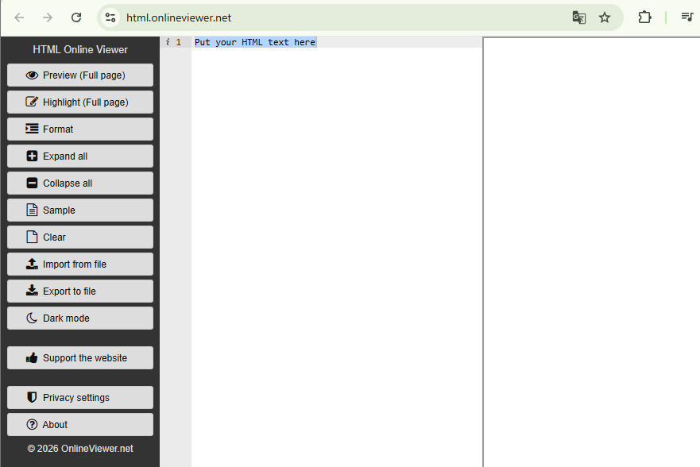

Caso não queira usar esse. pode ser usado outro editor de texto simples. Não use o Word ou o Google Docs. eles alteram o arquivo de um jeito que quebra o jogo. Use um destes:
  - Bloco de Notas: (já vem instalado no Windows): funciona, mas é mais difícil de enxergar erros.
  - Notepad++ (gratuito): recomendado para iniciantes, colore o texto e facilita achar as partes certas.
  - Visual Studio Code ou RStudio (gratuito): mais completos, também colorem o código.
  - Um navegador de internet (Chrome, Edge, Firefox etc.) para visualizar o resultado das suas alterações.
Atenção: Antes de editar, faça sempre uma cópia do arquivo original (por exemplo, jogo-etica-finep-v21-COPIA.Rhtml). Se algo der errado, você volta para a cópia sem perder o trabalho em um Backup.
Os backups localizam-se nesta pasta: I:\PRES\SECE\1. Função Educativa\Capacitações Colaboradores\2025\Assédio - Jogo interativo\Códigos - Assédio\Códigos\v_Anteriores
Regra de ouro
O arquivo funciona com base em símbolos que precisam estar sempre em pares e no lugar certo: aspas ( ' e " ), chaves ( { } ), colchetes ( [ ] ) e vírgulas ( , ). Uma regra simples resolve 90% dos problemas:
Regra de ouro: Mude apenas o texto que está escrito entre aspas. Nunca apague ou mova aspas, chaves, colchetes ou vírgulas que já estavam lá mesmo que pareçam "sobrando".
2. Como abrir e testar o jogo
Vizualização
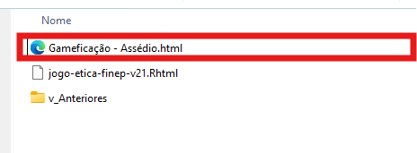
- Encontre o arquivo Gameficação - Assédio.html (caminho: I:\PRES\SECE\1. Função Educativa\Capacitações Colaboradores\2025\Assédio - Jogo interativo\Códigos - Assédio\Códigos\Gameficação - Assédio.html) na pasta do seu computador.
- Dê um clique duplo nele. Ele deve abrir automaticamente no seu navegador de internet e mostrar o jogo funcionando. essa é a forma de "testar" o jogo.
Edição:

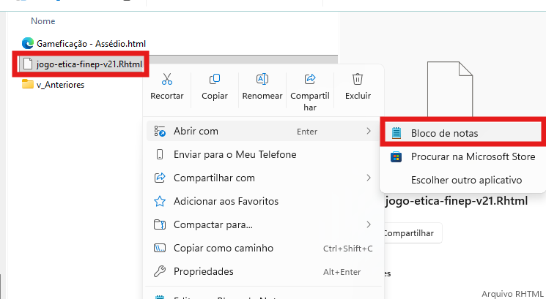

- Para editar, clique com o botão esquerdo do mouse sobre o arquivo jogo-etica-finep-v21.RHTML (caminho: "I:\PRES\SECE\1. Função Educativa\Capacitações Colaboradores\2025\Assédio - Jogo interativo\Códigos - Assédio\Códigos\jogo-etica-finep-v21.Rhtml") para realizar alteração, salve o arquivo (Ctrl+S) no editor de texto.
- Faça uma cópia e coloque o formato em .html no final e abra.

3. Como o arquivo é organizado (visão simples)
O jogo tem três telas principais e uma "história" por trás de cada uma. Veja o mapa geral:
- Tela de boas-vindas — o texto "Vamos Jogar?" e o botão "Começar".
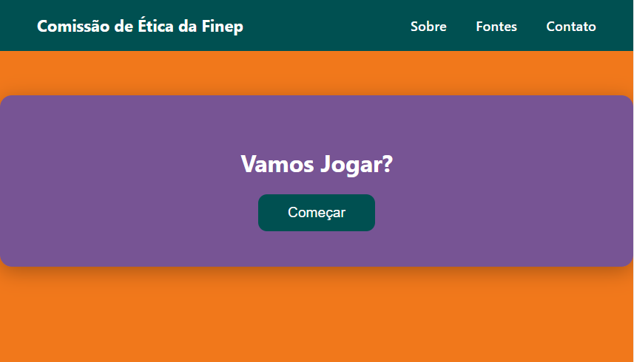
- Menu de cenários: os três cartões: Assédio Moral, Assédio Sexual e Cyberbullying.
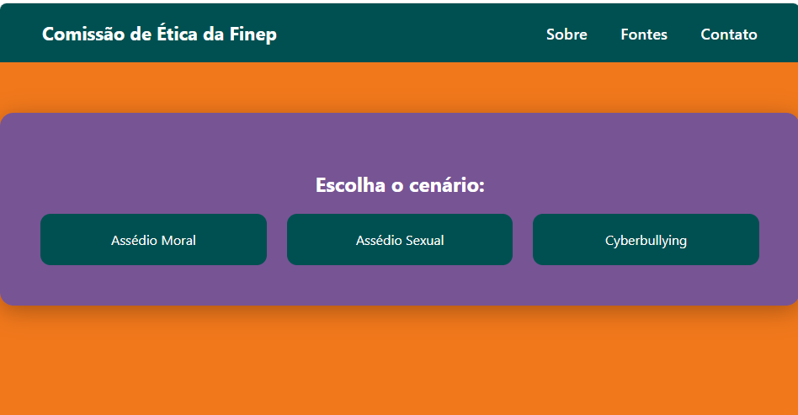
- Tela da história (visual novel) — onde aparecem a imagem de fundo, a fala do personagem e os botões de escolha.
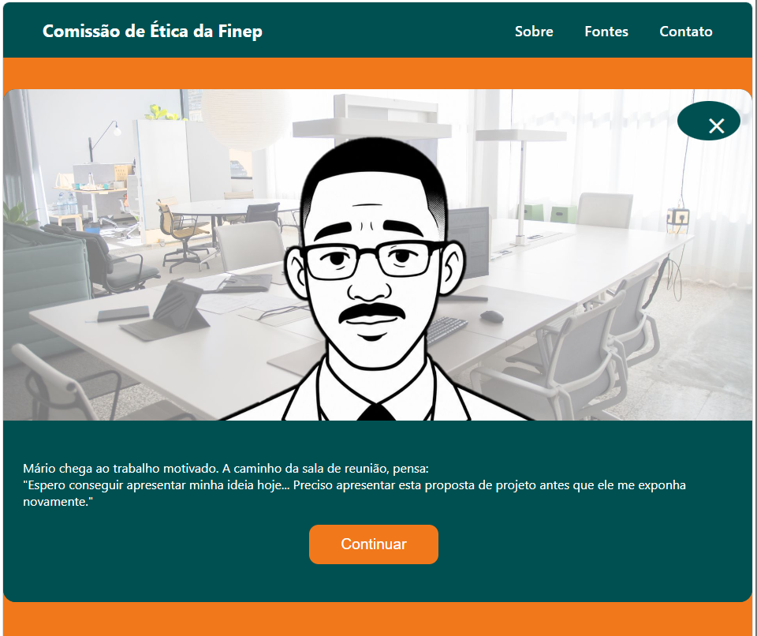 | 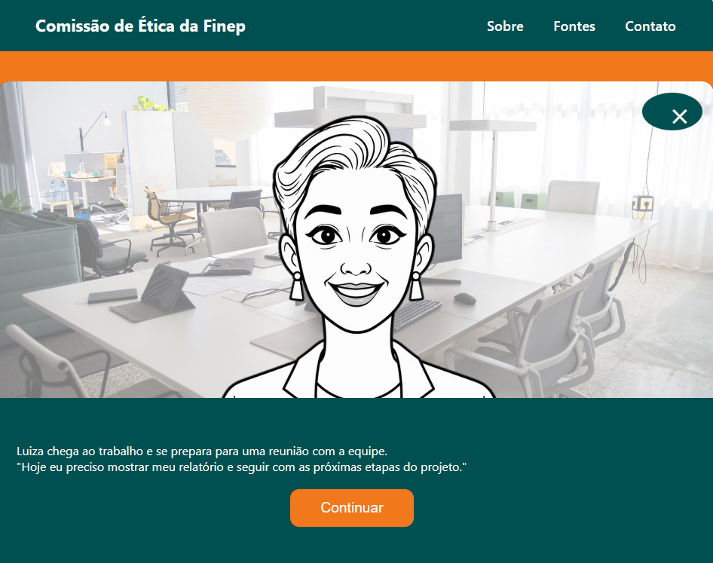 | 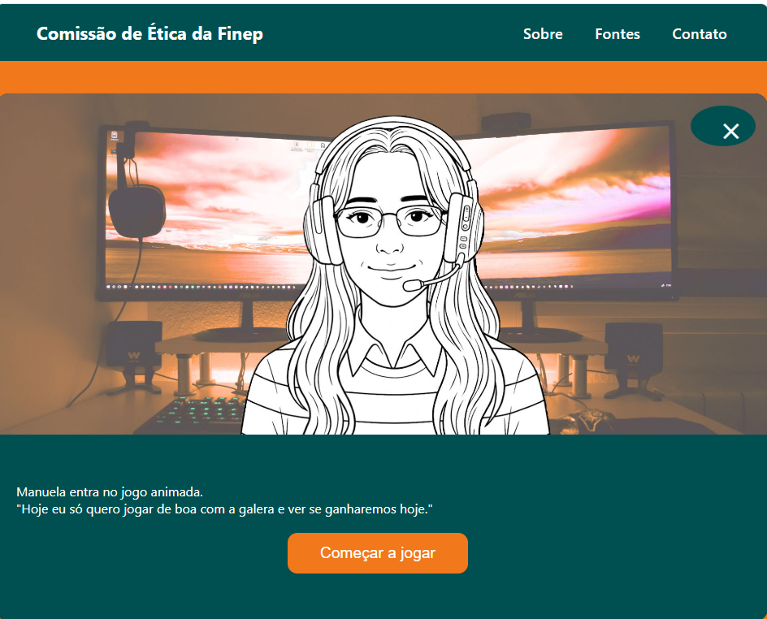
- Janelas de informação — abrem ao clicar em "Sobre", "Fontes" ou "Contato", no topo da página.

4. Editando os textos das falas
Cada uma das três histórias (Assédio Moral, Assédio Sexual, Cyberbullying) é organizada como uma lista numerada de "cenas". Cada cena tem um texto, uma imagem e um ou mais botões de escolha que levam para a próxima cena.

Todas as falas do jogo seguem o mesmo padrão. No editor de texto, use a busca (Ctrl+F) e procure a palavra text: para pular de fala em fala. Um exemplo real do arquivo:
text: 'Mário chega ao trabalho motivado. A caminho da sala dereunião, pensa:\n"Espero conseguir apresentar minha ideia hoje..."',
Para editar, troque apenas o texto que está dentro das aspas simples ('), sem tocar em mais nada. Três regrinhas são essenciais:
- 1) O texto sempre começa e termina com aspas simples ( ' ). Não apague essas duas aspas — apenas o que está escrito entre elas.
- 2) Para pular uma linha dentro da fala, use \n (uma barra invertida seguida da letra "n"). É assim que o jogo sabe onde quebrar o parágrafo.
- 3) Se a fala precisar de aspas "duplas" dentro dela (por exemplo, para simular uma pessoa falando), use \" no lugar de uma aspa dupla comum. Repare como isso já é feito no exemplo acima, antes de "Espero conseguir".
Exemplo prático: Trocar 'Mário chega ao trabalho motivado...' por 'Mário chega atrasado à reunião...' é seguro. Apagar a aspa simples do início ou o \n do meio vai quebrar o jogo.
Depois de editar um texto, salve o arquivo e atualize o navegador (veja o Capítulo 2) para conferir como a fala ficou na tela.
5. Editando as escolhas do jogador e o caminho da história
Logo depois de cada text:, existe uma parte chamada choices: — são os botões que o jogador vê e clica. Exemplo real do arquivo, no ponto em que o jogador decide o que Mário vai fazer:
choices: [ { text: 'Ignorar e sofrer em silêncio', next: 7 }, { text: 'Responder com raiva e se prejudicar ainda mais', next: 8 }, { text: 'Denunciar no Fala.BR e buscar apoio', next: 9 }]
- text: dentro da escolha é o texto que aparece escrito no botão — pode ser editado seguindo as mesmas regras do Capítulo 4.
- next: é um número que diz para qual cena o jogo pula quando aquele botão é clicado. next: null (sem número) significa "volta para o menu principal".
Cuidado: Editar o número de next: muda o rumo da história — o jogador pode ser levado para uma cena diferente da esperada. Só altere esse número se realmente quiser mudar o que acontece depois daquela escolha, e sempre confira testando no navegador.
Se quiser apenas mudar o texto de um botão sem mudar para onde ele leva, edite só a parte depois de text: e não toque no next:.
6. Criando e editando as "abas" (telas e menus)
Neste jogo existem dois tipos do que costuma ser chamado de "aba": os cartões do menu principal (que escolhem a história) e os links de informação no topo da página. Os dois são editados de formas diferentes — veja cada um a seguir.
6.1 Os cartões do menu principal (Assédio Moral, Assédio Sexual, Cyberbullying)
Esses três cartões ficam na parte do arquivo escrita em HTML (mais para o meio do documento, antes da palavra <script>). No arquivo atual, eles aparecem assim:
<div class="card" data-scenario="moral">Assédio Moral</div><div class="card" data-scenario="sexual">Assédio Sexual</div><div class="card" data-scenario="cyberbullying">Cyberbullying</div>
O texto entre as duas setinhas (por exemplo, Assédio Moral) é o nome que aparece no cartão — pode ser trocado livremente. Já a palavra depois de data-scenario=" (por exemplo, moral) é um "código interno" que liga o cartão à história correspondente, mais abaixo no arquivo — essa palavra não deve ter espaços nem acentos.
Para criar um novo cartão (uma nova história): 1) Copie uma das três linhas acima e cole logo abaixo das outras, dentro do mesmo bloco. 2) Troque o texto visível (ex.: Discriminação) e o código interno (ex.: data-scenario="discriminacao"). 3) Mais abaixo no arquivo, dentro de const scenarios = { ... }, copie um bloco de história inteiro (como o de moral:) e cole com o mesmo código interno que você escolheu (discriminacao:), depois reescreva as falas seguindo o Capítulo 4.
Esse último passo (copiar um bloco de história inteiro) tem mais risco de erro por causa das chaves { } e colchetes [ ]. Se não se sentir seguro, peça apoio de alguém com um pouco mais de familiaridade com o arquivo antes de salvar — ou faça a alteração em uma cópia primeiro.
6.2 Os links do topo da página (Sobre, Fontes, Contato)
Esses três links abrem uma pequena janela (chamada de "modal") com um texto informativo, em vez de levar para outra página. O link em si fica perto do início do arquivo:
<a href="#" id="sobreLink">Sobre</a><a href="#" id="fontesLink">Fontes</a><a href="#" id="contatoLink">Contato</a>
O texto entre as setinhas (Sobre, Fontes, Contato) é o que aparece escrito no menu — pode ser trocado à vontade. O conteúdo que aparece dentro da janela, porém, fica em outra parte do arquivo, mais para o final, em um trecho chamado infoTexts. Por exemplo, o texto da aba "Contato":
contato: ` <h2 style="color:#F1781B;">Contato</h2> <ul> <li>E-mail: etica@finep.gov.br</li> </ul> `
Para editar esse conteúdo, troque o texto que está entre <li> e </li> (cada linha de lista) ou entre <h2 ...> e </h2> (o título da janela), mantendo essas marcações no lugar. Para adicionar uma nova linha de informação, copie uma linha <li>...</li> existente e cole logo abaixo, com o novo texto.
Atenção: Esse bloco de texto começa e termina com um acento grave ( ` ), uma marcação diferente das aspas simples usadas nas falas do jogo. Não apague esses acentos graves — eles indicam onde o texto da janela começa e termina.
7. Editando as imagens

As imagens utilizadas nos cenários da Gameficação estão sendo editadas e ajustadas por meio do Canva. Os links de acesso aos projetos de edição são:
- https://canva.link/odzfhyk03tjr0ee - Assédio sexual
- https://canva.link/zogi27h8o2tp16n - Assédio Moral
- https://canva.link/8lst07ymffkr3vv - Cyberbulling
Após a finalização dos ajustes no Canva, as imagens devem ser exportadas (recomenda-se o formato .jpg ou .png) e depois hospedadas em um serviço externo (como o GitHub ou o Postimages), para que o link direto da imagem possa ser inserido no arquivo do jogo, conforme explicado no Capítulo 7 do manual de edição.
As imagens de fundo de cada cena não estão guardadas dentro do arquivo do jogo, elas ficam hospedadas na internet (temporiamente, em uma galeria do GitHub. Futuramente, o nosso próximo passo é ver com o TI o Upload das imagens para o https://finep2022-my.sharepoint.com/ da Própria CE), e o arquivo do jogo apenas guarda o endereço (link) de cada imagem. Exemplo real do arquivo:
image: 'https://github.com/Macaioyasmin/gameficacao-CE/blob/Remodelado---Imagens---AM/Cena%2001%20-%20AM.jpg?raw=true',
Para trocar a imagem de uma cena, é preciso substituir esse endereço por outro. Existem duas situações possíveis:
7.1 Trocar por uma imagem que já está hospedada
- Se você já tem o link direto de outra imagem (terminando em .jpg, .jpeg ou .png), basta colar esse link no lugar do antigo, sempre entre aspas simples, mantendo a vírgula no final da linha.
7.2 Enviar uma imagem nova
- Escolha um serviço de hospedagem de imagens (o mesmo GitHub que já é usado no projeto, ou um site simples como o postimages.org, que não exige login).
- Envie ("upload") a imagem desejada no serviço escolhido.
- Copie o link "direto" da imagem — em geral chamado de raw, direct link ou apenas "copiar endereço da imagem". Esse link deve terminar com .jpg, .jpeg, .png ou .webp, e abrir a imagem sozinha (sem nenhum menu ao redor) quando colado no navegador.
- Cole esse link no lugar do link antigo, no editor de texto, mantendo as aspas simples e a vírgula.
Dica de tamanho: Prefira imagens na horizontal (formato "paisagem"), com cerca de 1000 a 1600 pixels de largura. Imagens muito grandes deixam o jogo lento para carregar; imagens muito pequenas ou verticais podem aparecer cortadas ou esticadas na tela.
Obs: Se o link colado não terminar em .jpg/.jpeg/.png/.webp e abrir uma página cheia de outros elementos (e não a imagem sozinha), é sinal de que você copiou o link da página, e não o link direto da imagem — volte ao serviço de hospedagem e procure a opção correta.
8. Editando as cores
Todas as cores do jogo são escritas em um formato chamado "código hexadecimal": um símbolo de # seguido de 6 letras e números (por exemplo, #F1781B). Cada cor usada no jogo aparece várias vezes ao longo do arquivo — sempre com exatamente o mesmo código. A tabela abaixo mostra as cores atuais do jogo:
 | Código | Nome usado neste manual | Onde aparece no jogo
 | #F1781B | Laranja Finep | Fundo geral da página, botões de escolha (choiceBtn), destaques de título nas janelas de "Sobre/Fontes/Contato"
 | #005051 | Verde-petróleo | Cabeçalho do site, fundo dos cartões do menu, botões principais (Começar, X de sair), caixa de texto das falas
 | #6950A1 | Roxo (com transparência) | Fundo das caixas de introdução e da escolha de Cenário

Para trocar uma cor de forma segura em todo o jogo, use a função "Localizar e substituir" do editor de texto (geralmente Ctrl+H):
- Abra Localizar e substituir (Ctrl+H).
- No campo "Localizar", digite o código antigo, por exemplo #005051.
- No campo "Substituir por", digite o novo código de cor, por exemplo #1B4F72.
- Use a opção "Substituir tudo" para trocar em todas as vezes que a cor aparece de uma só vez.
- Salve o arquivo e atualize o navegador para conferir o resultado.
Onde conseguir um código de cor novo: Sites como htmlcolorcodes.com ou o próprio Microsoft Paint (na opção "Editar cores") mostram uma paleta visual e já entregam o código de 6 letras/números correspondente à cor escolhida. Copie sempre com o símbolo # na frente.
Cuidado: O código precisa ter exatamente 6 letras/números depois do #. Um código incompleto ou com espaço no meio faz aquele elemento perder a cor (fica preto, branco ou transparente).
9. Testando e publicando as alterações
- Depois de cada alteração, salve o arquivo no editor de texto.
- Atualize a página no navegador (F5) e percorra o jogo do início ao fim, clicando em todas as opções que você alterou.
- Confira em especial: se as falas aparecem completas, se as imagens carregam, se os botões levam para a cena certa e se as cores continuam legíveis (texto branco sobre fundo escuro, por exemplo).
- Só depois de testar tudo, envie o arquivo final para quem for publicá-lo (ou substitua o arquivo no local onde o jogo fica hospedado).
10. Erros comuns e como resolver
- O jogo não abre mais / a tela fica em branco: normalmente é uma aspa, chave { } ou colchete [ ] que ficou faltando ou sobrando. Desfaça a última alteração (Ctrl+Z no editor) ou volte para a cópia de segurança e refaça a mudança com mais calma.
- Uma fala aparece cortada ou sem quebra de linha: verifique se o \n não foi apagado ou digitado errado (é a letra "n" minúscula, não o número "11").
- Aparecem aspas ou barras estranhas no meio do texto (como \" no lugar de "): isso costuma acontecer se uma aspa dupla comum foi digitada sem a barra invertida antes. Volte e coloque \" no lugar.
- A imagem não aparece (fica cinza ou quebrada): o link colado provavelmente não é um link "direto" de imagem. Revise o Capítulo 7.2.
- Um botão de escolha não leva a lugar nenhum ou trava o jogo: confira se o número depois de next: corresponde a uma cena que realmente existe naquela história.
- Uma cor não mudou em algum lugar específico: pode haver uma variação próxima daquela cor (por exemplo, a versão "hover", usada quando o mouse passa por cima) que precisa ser trocada separadamente — veja a tabela do Capítulo 8.
11. Checklist final
Fiz uma cópia de segurança do arquivo antes de começar a editar?
Editei apenas o texto entre aspas, sem apagar aspas, chaves, colchetes ou vírgulas?
Testei o jogo no navegador depois de cada alteração?
Percorri toda a história (ou pelo menos as cenas alteradas) até o fim?
Conferi se as imagens novas carregam corretamente?
Conferi se as cores continuam com bom contraste (texto legível)?
Guardei uma cópia final do arquivo pronto antes de enviar ou publicar?

